**08/05 RM 02966**

**Hardware e Software**

**ATIVIDADE – PÁGINA: 6**

6) A CPU pode ser comparada com uma parte de nosso corpo, qual é essa parte? É COMUM COMPARARMOS A CPU (COMPUTADOR) COM O CEREBRO HUMANO E VICE VERSA APESAR de o computador ser uma invenção do cérebro e indiscutível que em certos contextos, a invenção superou o inventor

7) Qual a função do teclado, como ele está dividido? Explique as três partes: o teclado é um dispositivo que possui uma serie de botões ou teclas é utilizado para inserir dados no computador. É um tipo de periférico de entrada. Possui teclas representando letras números símbolos e ou trás funções ele esta dividido em Seis partes teclas de controle teclas de função teclas de digitação (alfanuméricas) teclas de navegação teclado numérico e luzes indicadoras

Teclas de função

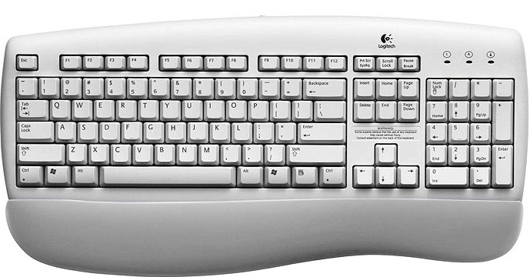

Teclado numérico

Teclado alfanumérico